|  |  |
| --- | --- |
| Título del guion | Probabilidad |
| Código del guion | GUIÓN_MA_G10_12_CO |
| Descripción | El azar es imprevisible, pero también produce regularidades que la probabilidad cuantifica y mide. |

La probabilidad es la disciplina matemática que estudia los experimentos o fenómenos aleatorios donde interviene el azar. Muchos procesos de la vida cotidiana, como procesos naturales biológicos, físicos, químicos y sociales (género, altura, peso, color del pelo, estado del clima, inundaciones, nacimientos en una ciudad, etc.), se comportan como juegos de azar, en el sentido de que aunque no se sabe cuál será el resultado, sí hay unos resultados posibles y delimitados entre los cuáles puede estar el resultado. El sorteo en estos casos ya está realizado a través de mecanismos complejos, muchas veces desconocidos. La probabilidad se encarga de recoger los resultados y analizarlos de forma que permitan predecir y tomar decisiones futuras.

**[SECCIÓN 1] 1 Espacios muestrales**

La probabilidad permite cuantificar los resultados de un **experimento aleatorio**. Se denomina experimento a cualquier método de recogida de datos que puede, o no, producir un valor numérico.

Un experimento, si se repite bajo idénticas circunstancias, puede ser de dos tipos:

* **Determinista**: cuando siempre se obtiene el mismo resultado, es decir cuando el resultado es completamente predecible. Por ejemplo, si se quiere ejecutar el experimento de “extraer una papeleta de una urna llena de papeletas rectangulares y observar su forma”, es completamente obvio que siempre se sacará una papeleta de forma rectangular, lo que significa que el resultado es predecible y siempre será el mismo: una papeleta rectangular.
* **Aleatorio**: cuando no se obtiene siempre el mismo resultado, es decir que el resultado es impredecible. Por ejemplo, si se quiere ejecutar el experimento de “extraer una papeleta de una urna llena de papeletas circulares, triangulares, cuadradas y rectangulares y observar su forma”, es claro que no se puede asegurar la forma de una papeleta elegida al azar. Ello significa que el resultado es impredecible y no siempre será el mismo.

Los fenómenos o experimentos aleatorios tienen en común las siguientes características:

* **Se conoce el conjunto de todos los resultados posibles, pero no el que se obtendrá al realizar el experimento**. Por ejemplo, del experimento de “extraer una bola de una bolsa que contiene 7 bolas numeradas del 1 al 7”, sabemos que saldrá una bola con el número 1, 2, 3, 4, 5, 6 ó 7, pero no cuál de ellas. Se denomina **espacio muestral** al conjunto de posibles resultados de un experimento aleatorio y se representa con la letra Ω**.** En este caso Ω = {1, 2, 3, 4, 5, 6, 7}.
* **Se puede repetir tantas veces como se quiera en condiciones casi idénticas**. Para el experimento de selección de las bolas enumeradas, si cada vez que se saca una bola, se anota el resultado y se devuelve la bola a la bolsa, la repetición sucesiva del experimento no asegura que vuelva a salir la misma bola aunque se proceda de forma muy parecida en todas las repeticiones.
* **Cualquier modificación de las condiciones iniciales de la repetición puede alterar el resultado**. Si en el experimento de extracción de las bolas enumeradas no se devuelve la bola extraída, o se añaden dos bolas con el mismo número al sacar una o se lanza un dado para definir si el resultado se anota o no o cualquier otra modificación de las condiciones iniciales del experimento genera un nuevo experimento en el que la probabilidad de un resultado difiere de la probabilidad del experimento inicial.
* Si el experimento se repite un gran número de veces, entonces aparece algún modelo de regularidad estadística en los resultados obtenidos. En el caso en que se repita la extracción de una de las 7 bolas una gran cantidad de veces, se equilibrarán los resultados y las repeticiones de los resultados será equivalente.

Los resultados posibles de un experimento aleatorio son todos aquellos que se pueden observar en la realización del experimento. Se denomina **espacio muestral** al conjunto de posibles resultados de un experimento aleatorio y se representa con la letra Ω**.** Por ejemplo en el experimento aleatorio de “sacar una bola de una urna con bolas negras y blancas, y observar su color”, el espacio muestral tiene dos elementos: Ω = {negra, blanca}.

Por su parte cualquier hecho o resultado que se pretenda estudiar en un experimento aleatorio se denomina **suceso** y se representa con una letra mayúscula. Así, un suceso es cualquier subconjunto del espacio muestral de un experimento aleatorio. Por ejemplo el suceso “A: La bola extraída es blanca” es uno de los sucesos para el experimento de “sacar una bola de una urna con bolas negras y blancas, y observar su color”

Decimos que un determinado suceso ha tenido lugar (es decir, se verifica) si el resultado de la experiencia aleatoria ha sido alguno de los elementos de ese suceso. Por ejemplo, si se hace el experimento de “hacer girar una ruleta dividida en 6 sectores idénticos numerados del 1 al 6”, y ha salido un 3 al hacer girar la flecha, podemos asegurar que ha tenido lugar el suceso “obtener un número mayor que 2”.

Los tipos de sucesos que pueden darse para un experimento aleatorio son los siguientes:

* **Los sucesos elementales o simples**, que son los formados por un único resultado del espacio muestral. Así, en el ejemplo de la ruleta, los sucesos simples son: A: que caiga en 1, B: que caiga en 2, C: que caiga en 3, D: que caiga en 4, E: que caiga en 5 y F: que caiga en 6. Tales sucesos también se pueden denotar como {1}, {2}, {3}, {4}, {5}, {6} si se interpreta que corresponden con los números de cada uno de los sectores en que está dividida la ruleta. Podría definirse el suceso P: que caiga en un número par o I: que caiga en un número impar, pero tales sucesos no son simples, sino compuestos. En el experimento “lanzar una moneda al aire dos veces consecutivas”, los sucesos simples son {(C, C)}, {(C, X)}, {(X, C)}, {(X, X)}, donde C = cara y X = cruz. En el experimento de “lanzar 3 monedas al aire”, los sucesos simples son:{(C, C, C)}, {(C, C, X)}, {(C, X, X)}, {(X, X, C)}, {(X, C, C)}, {(C, X, C)}, {(X, C, X)}, {(X, X, X)}
* **Los sucesos compuestos**, son aquellos formados por dos o más sucesos elementales. Por ejemplo, un suceso compuesto del experimento aleatorio de la ruleta descrita sería “A: obtener un número impar: {1, 3, 5}”.Un suceso del experimento de “lanzar una moneda al aire dos veces consecutivas” sería el suceso “A: obtener al menos una cruz: {(C, X), (X, C), (X, X)}”.
* **Los sucesos imposibles**, son aquellos que nunca ocurrirán. Se denotan con el símbolo de conjunto vacío (∅). Por ejemplo para el experimento de lanzar dos veces consecutivas una moneda un suceso imposible es que caiga el número 1, así como es imposible que en el giro de la ruleta descrita se obtenga X. Son imposibles porque el resultado no hace parte del espacio muestral
* **Los sucesos seguros** son aquellos sucesos que están formados por todos los resultados posibles del experimento. Ocurren siempre y coinciden con el espacio muestral.

Además, dos sucesos cualesquiera pueden ser compatibles o incompatibles:

* **Los sucesos compatibles**, son aquellos que se pueden dar simultáneamente. Por ejemplo en el experimento aleatorio de seleccionar dos veces consecutivas una bola de una bolsa que contiene bolas blancas, negras, amarillas , azules y rojas, tenemos el suceso A: {blanco, negro} y el suceso B: {blanco, rojo}. Observamos que “blanco” es un caso favorable a los dos sucesos.
* **Los sucesos incompatibles**, son aquellos que no se pueden dar simultáneamente. Su intersección es igual al conjunto vacío (∅), es decir, no tienen elementos comunes. Por ejemplo, para el experimento descrito el suceso {blanco, negro} es incompatible con el suceso {azul, rojo}; por este motivo, los sucesos elementales son siempre incompatibles.

**[SECCIÓN 2] 1.1 Probabilidad y conteo**

La probabilidad de un suceso es el número que representa la proporción de veces que podemos esperar que un suceso se verifique cuando el experimento es repetido muchas veces en idénticas condiciones. Uno de los resultados más importantes de la probabilidad es el Teorema de Laplace, según el cual la probabilidad de ocurrencia de un suceso corresponde a la razón entre la cantidad de opciones favorables al suceso, sobre la cantidad de opciones posibles. Por ejemplo, si un suceso A es elemental o simple, la probabilidad de que ocurra es:

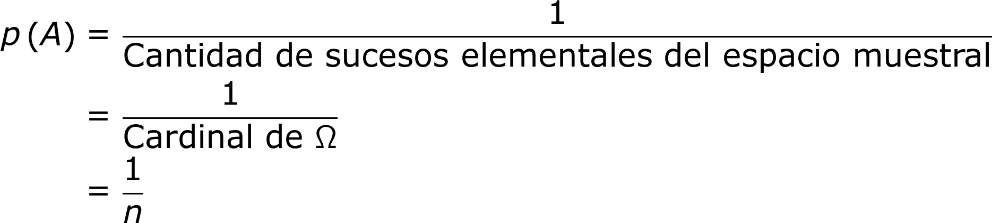

Por su parte, si B es un suceso de un experimento aleatorio en que todos los casos posibles tienen la misma probabilidad, se cumple que la probabilidad de dicho suceso, sea simple o compuesto es:

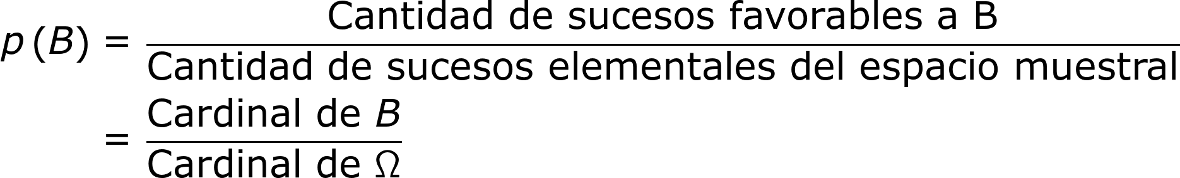

Fíjate en la siguiente ruleta:

|  |  |
| --- | --- |
| **Imagen (fotografía, gráfica o ilustración)** | |
| Código |  |
| Descripción | 4º ESO/Matemáticas/Probabilidad/La probabilidad de un suceso |
| Código Shutterstock (o URL o la ruta en AulaPlaneta) |  |
| Pie de imagen | Ruleta de un juego de azar |
| Ubicación del pie de imagen | Inferior |

Al jugar a la ruleta podemos ejemplificar la probabilidad de diferentes sucesos. Por ejemplo

¿cuál es la probabilidad de cada suceso elemental?, ¿cuál es la probabilidad de obtener el suceso A = {rojo, amarillo} al hacer girar la ruleta?

Las probabilidades para los sucesos elementales serán las siguientes:

p({rojo}) = p({azul}) = p({rosa oscuro}) = p({rosa claro}) = p({morado})= p({mostaza}) = 1/8.

p({gris}) = 1/4.

p({rojo, amarillo}) = 1/8 + 1/8 = 2/8 = 1/4.

Sin embargo, no en todas las ocasiones ocurre que el espacio muestral tenga tan pocos elementos, o que las probabilidades de los sucesos simples sean iguales.

**CONTEO O COMBINATORIA**

Para realizar al cálculo de probabilidades se requiere conocer el tamaño del espacio muestral del experimento aleatorio, lo cual se logra mediante un proceso que en matemáticas se denomina conteo o combinatoria. Antes de contar el número de posibilidades, deberemos tener en cuenta lo siguiente:

* Si importa o no el **orden** en que se pondrán los elementos que hacen parte del espacio muestral, en cuyo caso tendremos:

Muestras ordenadas.

Muestras no ordenadas.

* Si se pueden o no **repetir** los elementos que hacen parte del espacio muestral, lo cual generará conteos:

Con repetición.

Sin repetición.

En la mayoría de problemas de combinatoria, solo hará falta esta observación para conocer el camino a seguir. Veamos algunos ejemplos:

En una clase se quiere elegir dos representantes para un concurso. Como en ocasiones un estudiante puede faltar, se elegirá el que concursará y un suplente. En una primera votación, salen elegidos tres candidatos: María, Laura y Pedro. En una segunda votación, se elige a uno de entre los tres candidatos, escribiendo en la papeleta un nombre para el concursante y otro para el suplente. ¿Cuántas papeletas diferentes pueden salir en esta segunda votación?

|  |  |
| --- | --- |
| **Imagen (fotografía, gráfica o ilustración)** | |
| Código |  |
| Descripción | 4º ESO/Matemáticas/Combinatoria/¿Qué es la combinatoria? |
| Código Shutterstock (o URL o la ruta en AulaPlaneta) | [http://profesores.aulaplaneta.com/DNNPlayerPackages/Package14644/InfoGuion/cuadernoestudio/images_xml/MT_10_11_img1_small.jpg](http://profesores.aulaplaneta.com/DNNPlayerPackages/Package14644/InfoGuion/cuadernoestudio/images_xml/MT_10_11_img1_zoom.jpg) |
| Pie de imagen | Representación que permite averiguar cuántas papeletas diferentes pueden salir en la elección de un par de representantes de un curso. |
| Ubicación del pie de imagen | Inferior |

Para representar todas las opciones posibles, se utiliza un **diagrama de árbol**, que es una representación gráfica muy útil para contar todas las posibles maneras de combinar una cantidad finita de elementos de uno o de varios conjuntos.

Para el primer nombre, como concursante, existen tres posibilidades:

|  |  |
| --- | --- |
| **Imagen (fotografía, gráfica o ilustración)** | |
| Código |  |
| Descripción | 4º ESO/Matemáticas/Combinatoria/¿Qué es la combinatoria? |
| Código Shutterstock (o URL o la ruta en AulaPlaneta) | [http://profesores.aulaplaneta.com/DNNPlayerPackages/Package14644/InfoGuion/cuadernoestudio/images_xml/MT_10_11_img2_small.jpg](http://profesores.aulaplaneta.com/DNNPlayerPackages/Package14644/InfoGuion/cuadernoestudio/images_xml/MT_10_11_img2_zoom.jpg) |
| Pie de imagen | Representación mediante **diagrama de árbol** de los nombres de los **posibles concursantes**. |
| Ubicación del pie de imagen | Inferior |

Una vez escrito el primer nombre, solo nos quedan dos posibilidades para el segundo nombre, que será el suplente:

|  |  |
| --- | --- |
| **Imagen (fotografía, gráfica o ilustración)** | |
| Código |  |
| Descripción | 4º ESO/Matemáticas/Combinatoria/ ¿Qué es la combinatoria? |
| Código Shutterstock (o URL o la ruta en AulaPlaneta) | [http://profesores.aulaplaneta.com/DNNPlayerPackages/Package14644/InfoGuion/cuadernoestudio/images_xml/MT_10_11_img3_small.jpg](http://profesores.aulaplaneta.com/DNNPlayerPackages/Package14644/InfoGuion/cuadernoestudio/images_xml/MT_10_11_img3_zoom.jpg) |
| Pie de imagen | Representación mediante **diagrama de árbol** que muestra **todas las posibilidades** que tienen los alumnos de salir elegidos como suplentes. |
| Ubicación del pie de imagen | Inferior |

Así, en total hay 3 × 2 = 6 posibilidades

|  |  |
| --- | --- |
| **Recuerda** | |
| Contenido | El **factorial** de un número **entero positivo** es el producto de todos los números naturales anteriores o iguales a él. Se escribe **n!**, se lee “**n** f**actorial**” y para n > 0 se define como:  http://profesores.aulaplaneta.com/DNNPlayerPackages/Package14644/InfoGuion/cuadernoestudio/images_xml/MT_10_11_formula1_resized.gif  El factorial de 0 se define como:  0! = 1 |

**Muestras ordenadas**

Las **muestras ordenadas** se **clasifican** dependiendo de si intervienen o no todos los elementos del conjunto inicial en la muestra. Según si intervienen o no todos los elementos del conjunto, las muestras ordenadas se clasifican así:

* Muestra ordenada en la que no intervienen todos los elementos. Se conoce como **variación**.
* Muestra ordenada en la que intervienen todos los elementos. Se conoce como **permutación.**

Tanto para las variaciones como las permutaciones las apariciones de los elementos del conjunto pueden ser **con repetición** o **sin repetición de elementos**.

**Las variaciones**

Las **variaciones** son formas de **agrupar algunos de los elementos** de un conjunto en las cuales **aunque no todos** los elementos del conjunto intervienen en cada muestra, sí es importante el orden en que se ubican tales elementos. El cálculo de la cantidad de variaciones posibles en un conjunto depende de si las variaciones se hacen sin repetición o con repetición.

**Variaciones sin repetición**

Las **variaciones sin repetición** son las distintas **agrupaciones ordenadas** que se pueden formar tomando ***n*** elementos distintos de un conjunto de ***m*** elementos, cuando el orden es significativo y **no se pueden repetir los elementos**. Su fórmula es:

http://profesores.aulaplaneta.com/DNNPlayerPackages/Package14644/InfoGuion/cuadernoestudio/images_xml/MT_10_11_formula2_resized.gif

Fíjate en lo siguiente:

* **El primer factor es igual al número de elementos del conjunto inicial**.
* Los factores van disminuyendo de uno en uno.
* **Hay tantos factores como elementos tiene una muestra**.

Veamos un ejemplo: En una votación salen elegidos cuatro candidatos para representar al instituto en un concurso: María, Laura, Carlos y Pedro. En una segunda votación, se elige entre ellos quién será el concursante, quién el primer suplente y quién el segundo suplente, escribiendo los nombres según este orden en la papeleta. ¿Cuántas papeletas diferentes pueden salir?

En este caso se requiere elegir 3 personas de entre un conjunto de 4 personas, en que el orden es importante. Los tres nombres que aparecen en las papeletas se llaman **muestras ordenadas** de un conjunto con cuatro elementos, que son los candidatos. O lo que se conoce también como **variaciones sin repetición** de tres nombres (o ***n***) escogidos de entre un total de cuatro (o ***m***).

|  |  |
| --- | --- |
| **Imagen (fotografía, gráfica o ilustración)** | |
| Código |  |
| Descripción | 4º ESO/Matemáticas/Combinatoria/ Muestras ordenadas |
| Código Shutterstock (o URL o la ruta en AulaPlaneta) | [http://profesores.aulaplaneta.com/DNNPlayerPackages/Package14644/InfoGuion/cuadernoestudio/images_xml/MT_10_11_img4_small.jpg](http://profesores.aulaplaneta.com/DNNPlayerPackages/Package14644/InfoGuion/cuadernoestudio/images_xml/MT_10_11_img4_zoom.jpg)  http://profesores.aulaplaneta.com/DNNPlayerPackages/Package14644/InfoGuion/cuadernoestudio/images_xml/MT_10_11_img4_zoom.jpg |
| Pie de imagen | Representación que permite averiguar cuántas papeletas diferentes pueden salir en la elección de tres representantes de un curso, en un grupo de cuatro. |
| Ubicación del pie de imagen | Inferior |

Así, de un conjunto de cuatro nombres, ¿cuántas variaciones o **agrupaciones ordenadas** de tres nombres, **sin repetición**, pueden salir?

Para el primer nombre, correspondiente al concursante, tenemos cuatro posibilidades. Una vez elegido el concursante, solo nos quedarán tres nombres para elegir al primer sustituto. Una vez elegido el concursante y el primer sustituto, solo nos quedarán dos nombres para elegir al segundo sustituto.

|  |  |
| --- | --- |
| **Imagen (fotografía, gráfica o ilustración)** | |
| Código |  |
| Descripción | 4º ESO/Matemáticas/Combinatoria/ Muestras ordenadas |
| Código Shutterstock (o URL o la ruta en AulaPlaneta) | [http://profesores.aulaplaneta.com/DNNPlayerPackages/Package14644/InfoGuion/cuadernoestudio/images_xml/MT_10_11_img5_small.jpg](http://profesores.aulaplaneta.com/DNNPlayerPackages/Package14644/InfoGuion/cuadernoestudio/images_xml/MT_10_11_img5_zoom.jpg)  http://profesores.aulaplaneta.com/DNNPlayerPackages/Package14644/InfoGuion/cuadernoestudio/images_xml/MT_10_11_img5_zoom.jpg |
| Pie de imagen | Representación mediante diagrama **de árbol** que muestra **todas las variaciones posibles.** |
| Ubicación del pie de imagen | Inferior |

Fíjate que en este caso **el orden de los elementos es importante**. No es lo mismo una papeleta que ponga María, Laura, Carlos que otra que ponga Laura, María, Carlos. Aunque son las mismas personas, en la primera papeleta la concursante sería María y en la otra papeleta, Laura. Entonces, Como muestra el diagrama de árbol, el número total de agrupaciones posibles es 4 × 3 × 2 = 24

Veamos un segundo ejemplo: si tenemos tiras de tela de cinco colores diferentes, ¿cuántas banderas distintas de tres franjas podemos construir si es importante el orden de los colores y no se pueden repetir colores?

En este caso se trata de una variación sin repetición de tres colores (***n*)** escogidos de entre un total de cinco colores (***m*)***.*

|  |  |
| --- | --- |
| **Imagen (fotografía, gráfica o ilustración)** | |
| Código |  |
| Descripción | 4º ESO/Matemáticas/Combinatoria/ Muestras ordenadas |
| Código Shutterstock (o URL o la ruta en AulaPlaneta) | [http://profesores.aulaplaneta.com/DNNPlayerPackages/Package14644/InfoGuion/cuadernoestudio/images_xml/MT_10_11_img6_small.jpg](http://profesores.aulaplaneta.com/DNNPlayerPackages/Package14644/InfoGuion/cuadernoestudio/images_xml/MT_10_11_img6_zoom.jpg)  http://profesores.aulaplaneta.com/DNNPlayerPackages/Package14644/InfoGuion/cuadernoestudio/images_xml/MT_10_11_img6_zoom.jpg |
| Pie de imagen | Representación que permite averiguar cuántas banderas de tres colores **sin repetición** se pueden hacer si los colores son escogidos de entre un conjunto de cinco colores. |
| Ubicación del pie de imagen | Inferior |

Realizando el mismo análisis anterior, deducimos que para el primer color tenemos cinco posibilidades. Una vez elegido ese primer color, solo nos quedarán cuatro colores más para elegir el segundo color. Una vez elegidos el primer y el segundo color, nos quedarán tres colores para elegir el tercer color de la bandera. Por lo tanto el número total de variaciones es 5 × 4 × 3 = 60 banderas

Si se aplica la fórmula de **variaciones sin repetición se obtiene**:

http://profesores.aulaplaneta.com/DNNPlayerPackages/Package14644/InfoGuion/cuadernoestudio/images_xml/MT_10_11_formula3_resized.gif

Fíjate en lo siguiente:

* **El primer factor es igual al número de elementos del conjunto inicial (cinco)**.
* Los otros van disminuyendo de uno en uno.
* **Hay tantos factores como elementos tiene una muestra (tres)**.

**Variaciones con repetición**

Las variaciones con repetición son las distintas agrupaciones que se pueden formar tomando *n* elementos iguales o distintos de un conjunto de *m* elementos. Los elementos que se obtienen reciben el nombre de **muestras ordenadas con repetición** o **variaciones con repetición**. Si **se repiten los elementos**, podemos hacerlo hasta tantas veces como elementos tenga la agrupación. Su ecuación es:

http://profesores.aulaplaneta.com/DNNPlayerPackages/Package14644/InfoGuion/cuadernoestudio/images_xml/MT_10_11_formula4_resized.gif

Fíjate en lo siguiente:

* El resultado es una potencia, donde la base es el número de elementos del conjunto inicial y el exponente es el número de elementos de la muestra.

Para entender en qué consisten las variaciones con repetición, veamos el siguiente ejemplo: Para saber cuántos boletos crear para una rifa, los organizadores se preguntan ¿cuántos números de tres cifras podemos escribir utilizando los números 1, 2, 3, 4, 5?

En primer lugar, algunos números posibles serían: 135, 341, 555, 111, etc. En este caso todas las cifras (primera, segunda y tercera) tendrán siempre cinco posibilidades, ya que escribir un 1, por ejemplo, en las centenas, no significa que no se pueda volver a escribir en las decenas e, incluso, en las unidades.

Así, como se pueden repetir los cinco números para formar los números de tres cifras, donde el orden importa (ya que no es el mismo número el 351 que el 153 o que el 513), por este motivo, el total de posibilidades será 5 × 5 × 5 = 125. Al aplicar la ecuación con *n = 3* y *m = 5* se obtiene:

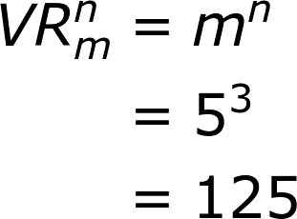

Para un segundo ejemplo, se lanza una moneda al aire siete veces seguidas y se escribe por orden los resultados, ¿cuántos resultados distintos puede haber?

En primer es claro que se trata de muestras ordenadas con repetición, pues en los siete lanzamientos se repetirán las opciones “cara” o “sello”. Además, no es lo mismo que caigan 4 caras seguidas y 3 sellos seguidos, que esas mismas 4 caras y 3 sellos intercalados cara-sello-cara....

El razonamiento de conteo sería del siguiente estilo: en el primer lanzamiento hay dos posibilidades: cara o sello. Sea cual sea el resultado de ese primer lanzamiento, también hay dos posibilidades para el segundo: cara o sello. Análogamente en el tercer, cuarto, quinto, sexto y séptimo lanzamiento, se mantiene el hecho de que aparecen dos posibilidades. Entonces en total hay 2 × 2 × 2 × 2 × 2 × 2 × 2 = 27 = 128 posibilidades. Así que en total se obtienen 128 resultados posibles después de haber lanzado siete veces seguidas una moneda.

El resultado se corrobora si se aplica la ecuación de **variaciones con repetición**:

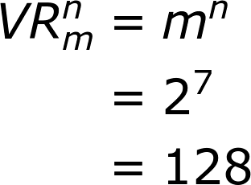

**Permutaciones**

Las permutaciones son las distintas formas de agrupar los elementos de un conjunto tomando simultáneamente todos los elementos del conjunto. Para conformar tales agrupaciones influye el orden en que se presentan los datos. Las permutaciones pueden realizarse sin repetición y con repetición.

**Permutaciones sin repetición**

Las permutaciones sin repetición son las distintas formas de ordenar un grupo de *n* elementos distintos, por lo que la única diferencia entre ellas es el orden de ubicación de sus elementos. Pueden verse también como variaciones sin repetición en las que *n = m*. Para calcular la cantidad de posibles permutaciones sin repetición se aplica la ecuación:

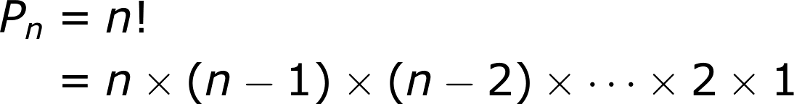

Fíjate en que:

* + El número de permutaciones sin repetición es igual a un producto de números naturales consecutivos.
  + El primer factor es el número de elementos de la permutación.
  + Los otros factores van decreciendo de uno en uno hasta llegar al número 1.
  + Se trata de calcular el factorial de *n*, siendo *n* el número de elementos del conjunto.

Veamos el siguiente ejemplo: De cuántas formas se pueden ordenar en una estantería los siguientes cinco cómics diferentes:

Uno de Superman.

Uno de Spiderman.

Uno de El capitán Trueno.

Uno de Los 4 fantásticos.

Uno de El increíble Hulk.

Los cinco cómics son el **conjunto inicial** y coinciden con la **muestra** de cinco elementos, en este caso cómics que queremos ordenar. En el ejemplo es claro que **en una misma muestra no se pueden repetir** dos elementos, pues eso equivaldría a poner dos veces el mismo cómic.

El razonamiento para calcular cuántas distintas permutaciones hay puede ser como el siguiente: para la **primera** posición hay **cinco posibilidades, es decir que se** puede escoger de entre todos los cómics cuál poner primero. Hecha esa elección, para la **segunda** posición quedan **cuatro posibilidades** y para la tercera posición quedan tan solo **tres posibilidades. Finalmente para cuarta** y quinta posición quedarán respectivamente 2 y 1 cómic. En este punto no quedan cómics sin ordenar y se terminan las opciones. Entonces, en total se tienen 5! = 5 × 4 × 3 × 2 × 1 = 5 × **(5 − 1)** × **(5 − 2)** × **(5 − 3)** × **(5 − 4)** = 120 posibilidades.

Como un segundo ejemplo veamos el siguiente: ¿cuántas permutaciones o anagramas se pueden hacer con las letras de la palabra “fútbol”?

Para responder a la pregunta, se nota que se trata de ordenar un total de seis letras distintas, sin repetir ninguna, de todas las formas posibles. Así que el número de posibilidades para la **primera** posición es igual a **seis pues se puede** escoger entre todas las letras F, Ú, T, B, O y L cuál de ellas irá en la primera posición. Consecutivamente las posibilidades para la **segunda** posición son **cinco, pa**ra la **tercera** posición **cuatro, p**ara la **cuarta** posición **tres, p**ara la **quinta dos y para la sexta una** Entonces, en total se tienen 6! = 6 × 5 × 4 × 3 × 2 × 1 = 6 × **(6 − 1)** × **(6 − 2)** × **(6 − 3)** × **(6 − 4)** × **(6 − 5)** = 720 posibilidades.

Si se aplica la ecuación para el **cálculo del total**  de **permutaciones sin repetición para un conjunto de seis elementos se** llega al mismo resultado:

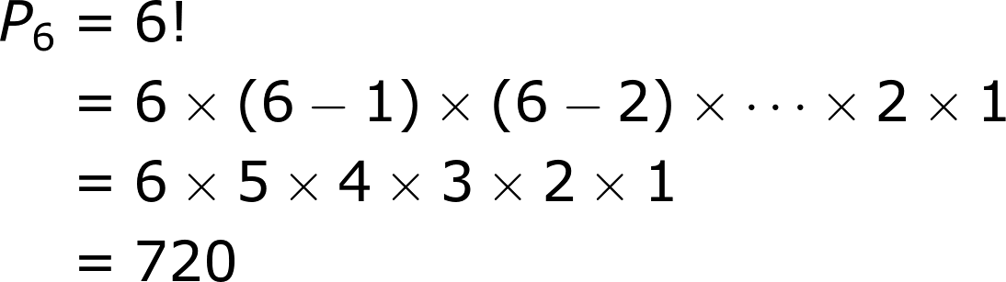

**Permutaciones con repetición**

Las permutaciones con repetición de *n* elementos son las agrupaciones en las que el primer elemento se repite *a* veces, el segundo se repite *b* veces, el tercero c veces, etc., de tal forma que en cada grupo formado por los *n* elementos cada elemento aparece el número de veces indicado. La ecuación que permite calcular la cantidad de resultados que se obtienen al permutar de esta manera es:

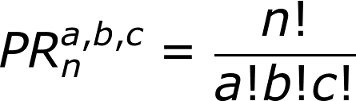

Para entender en qué consisten las permutaciones con repetición, veamos un ejemplo. El código secreto de seis cifras para abrir una caja fuerte, está formado por cuatro unos y dos cincos (1, 1, 1, 1, 5, 5), pero no recordamos el orden correcto. ¿Cuántas posibilidades tenemos para probar?

Se trata de construir todos los códigos de seis cifras posibles, utilizando cuatro veces el número 1 y dos veces el número 5. La lista extensa aparece en la siguiente imagen:

|  |  |
| --- | --- |
| **Imagen (fotografía, gráfica o ilustración)** | |
| **Código** |  |
| **Descripción** | 4º ESO/Matemáticas/Combinatoria/ Muestras ordenadas |
| **Código Shutterstock (o URL o la ruta en AulaPlaneta)** | [http://profesores.aulaplaneta.com/DNNPlayerPackages/Package14644/InfoGuion/cuadernoestudio/images_xml/MT_10_11_img7_small.jpg](http://profesores.aulaplaneta.com/DNNPlayerPackages/Package14644/InfoGuion/cuadernoestudio/images_xml/MT_10_11_img7_zoom.jpg)  <http://profesores.aulaplaneta.com/DNNPlayerPackages/Package14644/InfoGuion/cuadernoestudio/images_xml/MT_10_11_img7_zoom.jpg> |
| **Pie de imagen** | **Diagrama de** todos los **posibles códigos de seis cifras formados por cuatro unos y dos cincos.** |
| **Ubicación del pie de imagen** | Inferior o lateral |

En el diagrama se presentan todas las posibles **permutaciones con repetición** de seis elementos en las que el primer elemento se repite cuatro veces y el segundo dos veces. En total resultan 15 posibles códigos de forma que, como máximo se tendrá que probar 15 veces para poder abrir la caja fuerte.

El mismo resultado se obtiene si se aplica la ecuación para calcular la cantidad **de permutaciones con repetición, donde** *n = 6*, *a = 4* y *b = 2*:

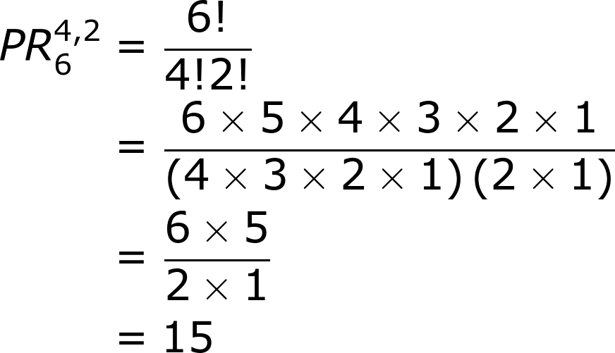

Como segundo ejemplo veamos el siguiente: si tenemos tres camisetas, dos pantalones y dos chaquetas, ¿de cuántas maneras distintas se puede ordenar esa ropa en el armario?

En este caso se trata de ordenar un total de 7 elementos de forma que aparezcan tres camisetas, dos pantalones y dos chaquetas, contando con que **la única diferencia** entre las distintas agrupaciones es **el orden** de ubicación. Entonces de debe calcular la cantidad de permutaciones con repetición de siete elementos en las que el primer elemento se repite tres veces, el segundo dos veces y el tercero dos veces. En este caso entonces *n = 7*, *a = 3*, *b = 2* y *c = 2*. Al aplicar la ecuación se obtiene:

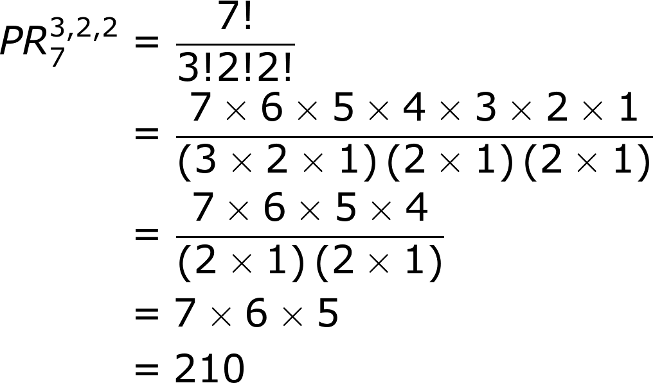

Por lo tanto hay 210 maneras de disponer la ropa en el armario.

**Muestras no ordenadas**

En ocasiones **no interesa el orden** en que se van poniendo los elementos de una muestra de un conjunto. En el caso en que eso ocurre, el nombre que se da al conteo de las posibles formas de seleccionar segmentos o la totalidad de los elementos de un conjunto se denomina ***combinaciones***.

Como en el caso de las muestras ordenadas, las combinaciones se pueden construir **sin** o **con repetición de los elementos del conjunto**.

**Las combinaciones sin repetición**

Las **combinaciones sin repetición** son las **agrupaciones** que se pueden formar tomando ***n*** elementos de un conjunto total de ***m*** elementos distintos, en las que **el orden no es significativo**. La ecuación que permite calcular la cantidad de resultados que se obtienen al combinar sin repetición tales muestras es:

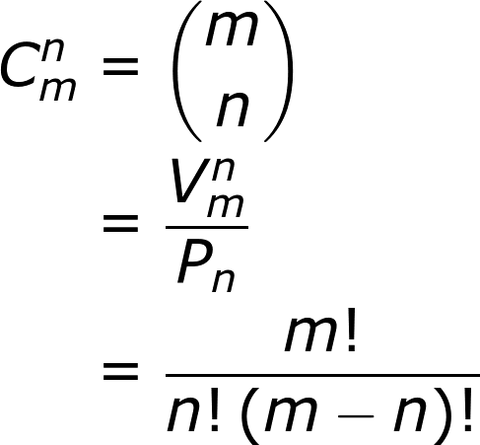

El número resultante se conoce también como **coeficiente binomial** o **número combinatorio**, porque expresa los coeficientes que aparecen cuando se expande un binomio, que son exactamente los números del triángulo de Pascal.

Veamos el funcionamiento de las combinaciones sin repetición mediante un ejemplo: Seis amigos (Luis, Ruth, Ana, Juan, Pepe y Mar) participaron en un concurso de baile y ganaron como premio dos entradas para ir a un concierto. Ahora, deben decidir cuáles de los seis irán al concierto. ¿Cuántas posibles parejas se pueden conformar para hacer uso del premio?

**Un razonamiento inicial es que el orden no importa** porque da igual conseguir la primera entrada que la segunda. Del conjunto de seis elementos, preparamos todas las muestras ordenadas posibles de dos elementos. Para ello, utilizamos las iniciales de los nombres para representar a cada uno de los amigos, o los enumeramos o asignamos letras del alfabeto a cada uno, para identificar claramente los elementos del conjunto. En este caso las iniciales de los nombres son todas distintas, entonces el diagrama de árbol que resume las opciones es:

|  |  |
| --- | --- |
| **Imagen (fotografía, gráfica o ilustración)** | |
| **Código** |  |
| **Descripción** | 4º ESO/Matemáticas/Combinatoria/ Muestras no ordenadas |
| **Código Shutterstock (o URL o la ruta en AulaPlaneta)** | [http://profesores.aulaplaneta.com/DNNPlayerPackages/Package14644/InfoGuion/cuadernoestudio/images_xml/MT_10_11_img8_small.jpg](http://profesores.aulaplaneta.com/DNNPlayerPackages/Package14644/InfoGuion/cuadernoestudio/images_xml/MT_10_11_img8_zoom.jpg)  http://profesores.aulaplaneta.com/DNNPlayerPackages/Package14644/InfoGuion/cuadernoestudio/images_xml/MT_10_11_img8_zoom.jpg |
| **Pie de imagen** | Diagrama de árbol y tabla resumen de las combinaciones sin repetición |
| **Ubicación del pie de imagen** | Inferior |

De las 6 × 5 = 30 muestras ordenadas que ilustra el diagrama de árbol, vemos que hay muestras que contienen a las mismas personas, aunque en distinto orden. En la tabla se han indicado poniéndolas en la misma columna. Las muestras no ordenadas o subconjuntos de dos elementos escogidos de entre seis son entonces solo la mitad del total que nos han resultado, es decir, **15**.

En el ejemplo se observa que el resultado es el cociente entre:

* La cantidad de muestras no ordenadas o subconjuntos de ***n*** elementos escogidos de entre ***m*** de un conjunto, corresponde a Vmn o total de muestras ordenadas, es decir son las **variaciones sin repetición** de ***n*** elementos escogidos entre un total de ***m***.
* El total de permutaciones sin repetición de los *n* elementos, que es Pn.

En nuestro ejemplo, Vmn = V62 serían las variaciones sin repetición de dos elementos entre seis:

http://profesores.aulaplaneta.com/DNNPlayerPackages/Package14644/InfoGuion/cuadernoestudio/images_xml/MT_10_11_formula11_resized.gif

y *Pn = P2 = 2!* es el total de **permutaciones sin repetición de los** **2** **elementos** de cada muestra.

Finalmente se realiza el cociente de estos dos resultados, con lo que se obtiene la cantidad de muestras no ordenadas o subconjuntos de 2 elementos del conjunto de 6 elementos, que son:

http://profesores.aulaplaneta.com/DNNPlayerPackages/Package14644/InfoGuion/cuadernoestudio/images_xml/MT_10_11_formula12_resized.gif

que es el mismo resultado que el obtenido para indicar el número de subconjuntos de dos elementos de un conjunto de seis en total, aplicando el ***coeficiente binomial*** o ***número combinatorio***, que también expresa el número de combinaciones sin repetición. Aplicando la ecuación que permite calcular la cantidad de resultados que se obtienen al combinar sin repetición se obtiene:

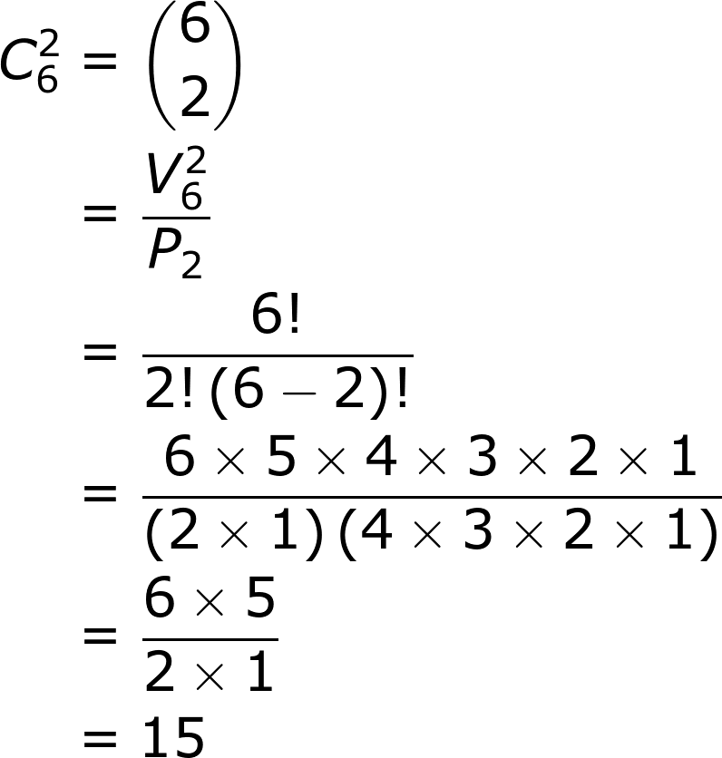

Otro ejemplo: ¿cuántos triángulos se pueden dibujar utilizando como vértices de los triángulos los del cuadrilátero dado?

|  |  |
| --- | --- |
| **Imagen (fotografía, gráfica o ilustración)** | |
| **Código** |  |
| **Descripción** | 4º ESO/Matemáticas/Combinatoria/ Muestras no ordenadas |
| **Código Shutterstock (o URL o la ruta en AulaPlaneta)** | [http://profesores.aulaplaneta.com/DNNPlayerPackages/Package14644/InfoGuion/cuadernoestudio/images_xml/MT_10_11_img9_small.jpg](http://profesores.aulaplaneta.com/DNNPlayerPackages/Package14644/InfoGuion/cuadernoestudio/images_xml/MT_10_11_img9_zoom.jpg)  http://profesores.aulaplaneta.com/DNNPlayerPackages/Package14644/InfoGuion/cuadernoestudio/images_xml/MT_10_11_img9_zoom.jpg |
| **Pie de imagen** | Cada triángulo es una muestra no ordenada o subconjunto de tres elementos (vértices del triángulo) escogidos entre un total de cuatro (vértices del cuadrilátero). |
| **Ubicación del pie de imagen** | Inferior |

Se trata de **muestras no ordenadas** de tres elementos escogidos entre un total de cuatro, por lo que para averiguar el número de triángulos posibles se aplica la ecuación con *n = 3* y *m = 4*:

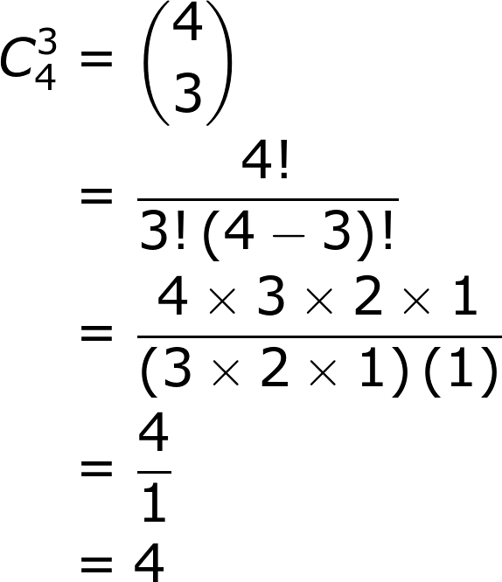

El anterior resultado significa que es posible dibujar máximo cuatro triángulos utilizando los vértices de un cuadrilátero.

¿Y si se utilizaran los vértices de un pentágono? En ese caso se trataría de una muestra no ordenada de tres elementos, escogidos entre un total de cinco, para los que la cantidad de combinaciones posibles sería:

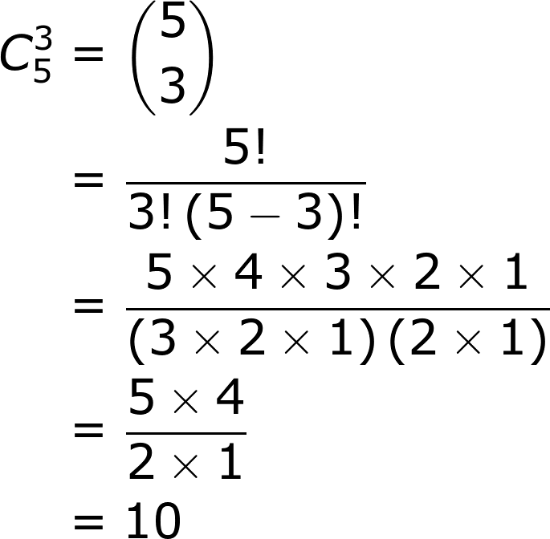

Así que la máxima cantidad posible de triángulos que se pueden dibujar utilizando los vértices de un pentágono son 10 triángulos.

|  |  |
| --- | --- |
| **Destacado** | |
| **Título** | **El triángulo de Pascal** |
| **Contenido** | Con los números combinatorios podemos formar el llamado triángulo de Pascal, que se usa para escribir los valores de los números combinatorios o coeficientes binomiales, encontrar los números triangulares, fragmentar las potencias de dos y otros cálculos matemáticos sin necesidad de hacer ningún cálculo.   |  |  | | --- | --- | | **Imagen (fotografía, gráfica o ilustración)** | | | **Código** |  | | **Descripción** | 4º ESO/Matemáticas/Combinatoria/ Muestras no ordenadas | | **Código Shutterstock (o URL o la ruta en AulaPlaneta)** | http://profesores.aulaplaneta.com/DNNPlayerPackages/Package14644/InfoGuion/cuadernoestudio/images_xml/MT_10_11_img11_small.jpg  http://profesores.aulaplaneta.com/DNNPlayerPackages/Package14644/InfoGuion/cuadernoestudio/images_xml/MT_10_11_img11_zoom.jpg | | **Pie de imagen** | Representación del triángulo de Pascal como combinatoria (izquierda) y como sumas (derecha) | | **Ubicación del pie de imagen** | Inferior o lateral |   Se trata de un triángulo de números enteros, infinito y simétrico. El número superior es un 1, la segunda fila corresponde a los números combinatorios de 1, la tercera fila a los combinatorios de 2, la cuarta a los de 3 y así sucesivamente. Todas las filas acaban y empiezan en 1. Todas las filas son simétricas. Un número que no esté en un extremo de la fila es la suma de los dos que están situados en la fila superior encima de él, a izquierda y derecha.  Como combinatorias, los elementos del triángulo corresponden a las muestras no ordenadas de los elementos de un conjunto y son de mucha utilidad para encontrar los coeficientes de un binomio de grado alto, es decir encontrar los números de una determinada fila, sin tener que generar el triángulo completo. |

**Las combinaciones con repetición**

Las **combinaciones con repetición** son las **agrupaciones** que se pueden formar tomando ***n*** elementos **que pueden repetirse** de un conjunto total de ***m*** elementos, cuando **el orden no es significativo**. La ecuación que permite calcular la cantidad de resultados que se obtienen al combinar de esta manera es:

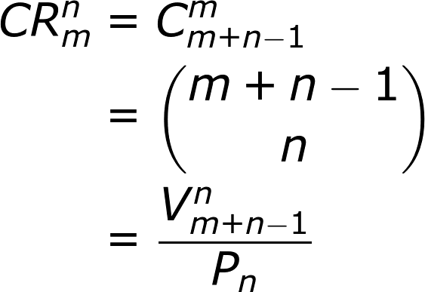

Por ejemplo, en una tienda venden cuatro tipos diferentes de papas fritas (con sal, con sabor a jamón, con sabor a salsa de barbacoa y con sabor a queso). Si se quieren comprar tres paquetes de papas, ¿de cuántas formas podemos elegirlas?

Un primer razonamiento es que se trata de una muestra de tres elementos a elegir de un conjunto de cuatro donde el **orden no importa**, pues da igual que se elijan dos paquetes de papas con sal y uno de papas con sabor a jamón, que un paquete de papas sabor jamón y dos paquetes de papas con sal. Un segundo razonamiento es que en la selección no **entran todos los elementos del conjunto**, sino que tan solo se eligen tres de entre los cuatro posibles. Finalmente, **como se repiten** los elementos, podemos elegir más de un paquete del mismo tipo.

El razonamiento previo señala que el conteo a realizar debe establecer la cantidad máxima de **combinaciones con repetición de 3 elementos, dentro de un conjunto de 4 elementos.**

**Si se asignan las denominaciones PS a un paquete de papas con sal, PJ a un paquete de papas sabor a jamón, PB a un paquete de papas sabor a barbacoa y PQ a un paquete de papas sabor a queso, entonces el diagrama de árbol que corresponde a las opciones posibles para elegir tres paquetes de papas es:**

|  |  |
| --- | --- |
| **Imagen (fotografía, gráfica o ilustración)** | |
| **Código** |  |
| **Descripción** | 4º ESO/Matemáticas/Combinatoria/ Muestras no ordenadas |
| **Código Shutterstock (o URL o la ruta en AulaPlaneta)** | [http://profesores.aulaplaneta.com/DNNPlayerPackages/Package14644/InfoGuion/cuadernoestudio/images_xml/MT_10_11_img10_small.jpg](http://profesores.aulaplaneta.com/DNNPlayerPackages/Package14644/InfoGuion/cuadernoestudio/images_xml/MT_10_11_img10_zoom.jpg)**OJO!!!! Cambiar el nombre de “bolsas de patatas” por “paquetes de papas”**  http://profesores.aulaplaneta.com/DNNPlayerPackages/Package14644/InfoGuion/cuadernoestudio/images_xml/MT_10_11_img10_zoom.jpg |
| **Pie de imagen** | Diagrama de árbol con las combinaciones con repetición de tres elementos de un conjunto de cuatro, para el caso de la selección de los tres sabores de tres paquetes de papas elegidos entre cuatro sabores posibles. |
| **Ubicación del pie de imagen** | Inferior |

En el diagrama de árbol se aprecian las 20 combinaciones posibles, que resultan de las sumas de los distintos tipo de “rama”: 1 rama de 4 brazos, 2 ramas de 3 brazos, 3 ramas de 2 brazos y 4 ramas de un brazo, que resulta respectivamente en (1 × 4) + (2 × 3) + (3 × 2) + (4 × 1) = 4 + 6 + 6 + 4 = 20 opciones:

Para especificar el sentido del cálculo de las **combinaciones con repetición, nótese que por ejemplo las posibles** combinaciones con repetición de orden 1 son aquellas en las que se elige **un elemento de un conjunto de cuatro**. De esas hay 4, o equivalentemente:

http://profesores.aulaplaneta.com/DNNPlayerPackages/Package14644/InfoGuion/cuadernoestudio/images_xml/MT_10_11_formula17_resized.gif

Por su parte **las posibles** combinaciones con repetición de orden 2 resultan ser la misma cantidad que aparece al construir las combinaciones sin repetición con un elemento más: combinaciones sin repetición de **elegir dos elementos de un conjunto de 4 + 1**. De esas hay 4, o equivalentemente:

http://profesores.aulaplaneta.com/DNNPlayerPackages/Package14644/InfoGuion/cuadernoestudio/images_xml/MT_10_11_formula18_resized.gif

Finalmente, **las posibles** combinaciones con repetición de orden 3 resultan ser la misma cantidad que aparece al construir las combinaciones sin repetición con un elemento más. De la misma manera que en los casos precedentes, es igual que construir las **combinaciones sin repetición con un elemento más**, es decir:

http://profesores.aulaplaneta.com/DNNPlayerPackages/Package14644/InfoGuion/cuadernoestudio/images_xml/MT_10_11_formula19_resized.gif

El resultado anterior corrobora lo encontrado usando el diagrama de árbol, es decir que las muestras no ordenadas de tres elementos de un conjunto de cuatro con repetición son 20. Además, como en los demás órdenes ocurrirá algo similar, se concluye que:



Un elemento fundamental para realizar el cálculo de probabilidades es definir la cantidad de casos favorables a un suceso, dentro de los casos posibles. Los casos posibles se calculan mediante los conteos de muestras ordenadas o no, en las que influye el orden o no, con posibilidad de repetición o no, presentados hasta aquí.

**[SECCIÓN 2] 1.2 Probabilidad y conjuntos**

Dada la definición de espacio muestral como conjunto de posibles resultados de un experimento aleatorio, y a la definición de suceso como subconjunto del espacio muestral, vemos que el contexto de tratamiento de los conceptos probabilísticos es de corte conjuntista. Sin embargo, como la probabilidad debe ser cuantificable, falta definir de qué manera se realizan los cálculos de probabilidades, que son numéricos, en relación con las operaciones entre conjuntos.

Para lograr hacer esa correspondencia, se definen las operaciones entre sucesos. Para ejemplificar las operaciones entre sucesos para un experimento aleatorio, podemos utilizar una representación conjuntista llamada Diagrama de Venn:

* **UNIÓN:** Dados dos sucesos A y B, del mismo espacio muestral, la unión de sucesos se verifica cuando ocurre A o cuando ocurre B. El suceso unión de A y B es un nuevo suceso, formado por todos los elementos de A y todos los elementos de B y se representa como A ∪ B.

|  |  |
| --- | --- |
| **Imagen (fotografía, gráfica o ilustración)** | |
| **Código** |  |
| **Descripción** | 4º ESO/Matemáticas/Probabilidad/ Experimentos aleatorios |
| **Código Shutterstock (o URL o la ruta en AulaPlaneta)** | [http://profesores.aulaplaneta.com/DNNPlayerPackages/Package14645/InfoGuion/cuadernoestudio/images_xml/MT_10_12_img2_small.jpg](http://profesores.aulaplaneta.com/DNNPlayerPackages/Package14645/InfoGuion/cuadernoestudio/images_xml/MT_10_12_img2_zoom.jpg)  http://profesores.aulaplaneta.com/DNNPlayerPackages/Package14645/InfoGuion/cuadernoestudio/images_xml/MT_10_12_img2_zoom.jpg |
| **Pie de imagen** | Diagrama de Venn de la unión de dos sucesos simples. |
| **Ubicación del pie de imagen** | Inferior |

Por ejemplo, si se hace el experimento de “hacer girar una ruleta dividida en 6 sectores idénticos numerados del 1 al 6”, el suceso “obtener un número mayor o igual que 5” puede verse como la unión de los sucesos simples A: “obtener 5” y B: “obtener 6”. Entonces el nuevo evento A ∪ B será “obtener 5 ó obtener 6”, que equivale a “obtener un número mayor o igual que 5”

* **INTERSECCIÓN:** Dados dos sucesos A y B, del mismo espacio muestral, la **intersección de sucesos** solo se verifica cuando A y B ocurren al mismo tiempo, por lo que A y B deben ser eventos compatibles. El suceso intersección de A y B se denota por A ∩ B y es un nuevo suceso, formado por todos los elementos que son simultáneamente de A y de B.

|  |  |
| --- | --- |
| **Imagen (fotografía, gráfica o ilustración)** | |
| **Código** |  |
| **Descripción** | 4º ESO/Matemáticas/Probabilidad/ Experimentos aleatorios |
| **Código Shutterstock (o URL o la ruta en AulaPlaneta)** | [http://profesores.aulaplaneta.com/DNNPlayerPackages/Package14645/InfoGuion/cuadernoestudio/images_xml/MT_10_12_img3_small.jpg](http://profesores.aulaplaneta.com/DNNPlayerPackages/Package14645/InfoGuion/cuadernoestudio/images_xml/MT_10_12_img3_zoom.jpg)  http://profesores.aulaplaneta.com/DNNPlayerPackages/Package14645/InfoGuion/cuadernoestudio/images_xml/MT_10_12_img3_zoom.jpg |
| **Pie de imagen** | Diagrama de Venn de la interseccción de dos sucesos simples. |
| **Ubicación del pie de imagen** | Inferior o lateral |

Por ejemplo, en el experimento de “hacer girar una ruleta dividida en 6 sectores idénticos numerados del 1 al 6”, el suceso “obtener un número primo” puede verse como la intersección de los sucesos simples A: “obtener un número impar” y B: “obtener un número solo divisible por sí mismo”. Entonces el nuevo evento A **∩** B será “obtener un número impar y obtener un número solo divisible por sí mismo”, que equivale al evento intersección A **∩** B: “obtener un número primo”.

* **DIFERENCIA:** Dados dos sucesos A y B, del mismo espacio muestral, el suceso diferencia se verifica cuando ocurre A, pero no ocurre B. El suceso diferencia de A y B se denota por A - B y es un nuevo suceso, formado por todos los elementos que pertenecen a A pero que no pertenecen a B. Nótese que no es lo mismo A – B que B – A.

|  |  |
| --- | --- |
| **Imagen (fotografía, gráfica o ilustración)** | |
| **Código** |  |
| **Descripción** | Representación mediante diagrama de Venn de la diferencia entre dos conjuntos |
| **Código Shutterstock (o URL o la ruta en AulaPlaneta)** | https://upload.wikimedia.org/wikipedia/commons/thumb/e/ec/SetDifferenceA.svg/200px-SetDifferenceA.svg.png https://upload.wikimedia.org/wikipedia/commons/thumb/6/6c/SetDifferenceB.svg/200px-SetDifferenceB.svg.png  A – B B – A  Tomados de <https://upload.wikimedia.org/wikipedia/commons/thumb/e/ec/SetDifferenceA.svg/200px-> y SetDifferenceA.svg.pnghttps://upload.wikimedia.org/wikipedia/commons/thumb/6/6c/SetDifferenceB.svg/200px-SetDifferenceB.svg.png |
| **Pie de imagen** | Diagrama de Venn de la diferencia de dos sucesos simples. |
| **Ubicación del pie de imagen** | Inferior o lateral |

Por ejemplo, en el experimento aleatorio de la ruleta, de los sucesos A = {1, 5, 6} y B = {2, 3, 5, 6}, un suceso diferencia sería A - B = {1}, mientras que B – A = {2, 3}.

* **DIFERENCIA SIMÉTRICA:** Dados dos sucesos A y B, del mismo espacio muestral, el suceso diferencia simétrica se verifica cuando ocurre A, pero no ocurre B o cuando ocurre B pero no ocurre A. El suceso diferencia simétrica de A y B se denota por A ∆ B y es un nuevo suceso, formado por la unión de los sucesos A - B y B - A. Así A ∆ B = (A – B) ∪ (B – A) = (A ∪ B) – (A **∩** B)

|  |  |
| --- | --- |
| **Imagen (fotografía, gráfica o ilustración)** | |
| **Código** |  |
| **Descripción** | Representación mediante diagrama de Venn de la diferencia simétrica entre dos conjuntos |
| **Código Shutterstock (o URL o la ruta en AulaPlaneta)** | https://upload.wikimedia.org/wikipedia/commons/thumb/f/f2/SetSymmetricDifference.svg/220px-SetSymmetricDifference.svg.pngTomada de https://upload.wikimedia.org/wikipedia/commons/thumb/f/f2/SetSymmetricDifference.svg/220px-SetSymmetricDifference.svg.png |
| **Pie de imagen** | Diagrama de Venn de la diferencia simétrica de dos sucesos simples. |
| **Ubicación del pie de imagen** | Inferior o lateral |

Por ejemplo, en el experimento aleatorio del giro de la ruleta, de los sucesos A = {1, 5, 6} y B = {2, 3, 5, 6}, la diferencia simétrica sería A ∆ B = {1, 2, 3}. Es decir que es la unión de los sucesos, quitándoles su intersección.

* **COMPLEMENTO:** Dado un suceso A de un espacio muestral, el suceso complemento o suceso contrario es el suceso que tiene lugar siempre que no se verifica A. El suceso complemento de A se denota AC. Dos **sucesos complementarios A y** AC son evidentemente **incompatibles, y su unión es el espacio muestral**.

|  |  |
| --- | --- |
| **Imagen (fotografía, gráfica o ilustración)** | |
| **Código** |  |
| **Descripción** | Representación mediante diagrama de Venn del complemento de un conjunto, en el contexto de espacios muestrales |
| **Código Shutterstock (o URL o la ruta en AulaPlaneta)** | https://upload.wikimedia.org/wikipedia/commons/thumb/b/b9/SetComplement.svg/220px-SetComplement.svg.png**OJO: Escribir en la parte sombreada azul AC en lugar de la U y escribir por fuera del conjunto el símbolo Ω (Omega) para indicar que el conjunto universal es el espacio muestral**  Tomada de https://upload.wikimedia.org/wikipedia/commons/thumb/b/b9/SetComplement.svg/220px-SetComplement.svg.png |
| **Pie de imagen** | Diagrama de Venn del complemento AC de un suceso A en un espacio muestral Ω. |
| **Ubicación del pie de imagen** | Inferior o lateral |

Por ejemplo, en el experimento aleatorio del giro de la ruleta el contrario de A = {2, 4, 6} es AC = {1, 3, 5}.

Veamos algunas operaciones entre sucesos, para el experimento de lanzar un dado y los sucesos *A*: “obtener un número par, que en este caso corresponde a A = {2, 4, 6} y *B*: “obtener un número mayor que 2”, es decir B = {3, 4, 5, 6}. En el Diagrama de Venn el rectángulo representa el espacio muestral y las elipses los sucesos A y B, subconjuntos del espacio muestral.

|  |  |
| --- | --- |
| **Imagen (fotografía, gráfica o ilustración)** | |
| Código |  |
| Descripción | 4º ESO/Matemáticas/Probabilidad/Los fenómenos aleatorios/Las operaciones con sucesos. |
| Código Shutterstock (o URL o la ruta en AulaPlaneta) | [http://profesores.aulaplaneta.com/DNNPlayerPackages/Package14873/InfoGuion/cuadernoestudio/images_xml/MT_09_12_img3_small.jpg](http://profesores.aulaplaneta.com/DNNPlayerPackages/Package14873/InfoGuion/cuadernoestudio/images_xml/MT_09_12_img3_zoom.jpg) |
| Pie de imagen | Diagrama de Venn en el que se representan los sucesos A: “obtener un número par” y B: “obtener un número mayor que 2” para el experimento aleatorio de lanzar un dado. |
| Ubicación del pie de imagen | Inferior |

Entonces:

A ∪ B = {2, 3, 4, 5, 6}

A ∩ B = {4, 6}

Como un segundo ejemplo se realiza el experimento aleatorio de “tirar un dado dos veces consecutivas”. Se halla a continuación su espacio muestral:

|  |  |
| --- | --- |
| **Imagen (fotografía, gráfica o ilustración)** | |
| Código |  |
| Descripción | 4º ESO/Matemáticas/Probabilidad/Los fenómenos aleatorios/Las operaciones con sucesos. |
| Código Shutterstock (o URL o la ruta en AulaPlaneta) | |  |  |  |  |  |  | | --- | --- | --- | --- | --- | --- | | **Resultados posibles de tirar dos dados de seis caras** | | | | | | | (1, 1) | (1, 2) | (1, 3) | (1, 4) | (1, 5) | (1, 6) | | (2, 1) | (2, 2) | (2, 3) | (2, 4) | (2, 5) | (2, 6) | | (3, 1) | (3, 2) | (3, 3) | (3, 4) | (3, 5) | (3, 6) | | (4, 1) | (4, 2) | (4, 3) | (4, 4) | (4, 5) | (4, 6) | | (5, 1) | (5, 2) | (5, 3) | (5, 4) | (5, 5) | (5, 6) | | (6, 1) | (6, 2) | (6, 3) | (6, 4) | (6, 5) | (6, 6) | |
| Pie de imagen | Resultados posibles de tirar dos dados de seis caras. |
| Ubicación del pie de imagen | Inferior |

Seleccionamos entre todos los resultados aquellos que correspondan a los siguientes sucesos:

* Suceso *A* = “obtener pares”.

*A* = {(1,1), (2,2), (3,3), (4,4), (5,5), (6,6)}.

* Suceso *B* = “obtener una suma par”.

*B* = {(1, 1), (1, 3), (1, 5), (2, 2), (2, 4), (2, 6), (3, 1), (3, 3), (3, 5), (4, 2), (4, 4), (4, 6), (5, 1), (5, 3),(5, 5),(6, 2),(6, 4),(6, 6)}.

* Suceso *C* = “obtener una suma igual a 9”.

*C* = {(3, 6), (4, 5), (5, 4), (6, 3)}.

* Suceso *D* = “obtener una suma impar”.

*D* = {(1, 2), (1, 4), (1, 6), (2, 1), (2, 3), (2, 5), (3, 2), (3, 4), (3, 6), (4, 1), (4, 3), (4, 5), (5, 2), (5, 4), (5, 6), (6, 1), (6, 3), (6, 5)}

* Suceso *A* ∪ *C* = “obtener pares” u “obtener una suma de 9”.

*A* ∪ *C* = {(1, 1), (2, 2), (3, 3), (4, 4), (5, 5), (6, 6), (3, 6), (4, 5), (5, 4), (6, 3)}.

* Suceso *A* ∪ *D* = “obtener pares” u “obtener una suma impar”.

*A* ∪ *D* = {(1, 1), (2, 2), (3, 3), (4, 4), (5, 5), (6, 6), (1, 2), (1, 4), (1, 6), (2, 1), (2, 3), (2, 5), (3, 2), (3, 4), (3, 6), (4, 1), (4, 3), (4, 5), (5, 2), (5, 4), (5, 6), (6, 1), (6, 3), (6, 5)}

* Suceso A ∩ C = “obtener pares” y “obtener una suma de 9”.

A ∩ C = {∅}.

* Suceso complementario o contrario de A ∪ D (es decir, aquellos resultados que faltan al conjunto A ∪ D para completar el espacio muestral).

(A ∪ D )C = {(1, 3), (1, 5), (2, 4), (2, 6), (3, 1), (3, 5), (4, 2), (4, 6), (5, 1), (5, 3), (6, 2), (6, 4)}

* ¿Qué sucesos son incompatibles?

Los sucesos A y C, los sucesos A y D, los sucesos C y B, y los sucesos B y D.

* De todos estos sucesos incompatibles, ¿cuáles son también sucesos contrarios?

Los sucesos *B* y *D*, porque o saldrá una suma par o saldrá una suma impar. Además, la unión de ambos corresponde al espacio muestral.

[**SECCIÓN 2] 1.3 Consolidación**

**[SECCIÓN 1] 2 Concepto de probabilidad**

La probabilidad de un suceso es el número que representa la proporción de veces que podemos esperar que un suceso se verifique cuando el experimento es repetido muchas veces en idénticas condiciones. Uno de los resultados más importantes de la probabilidad es el Teorema de Laplace, según el cual la probabilidad de ocurrencia de un suceso corresponde a la razón entre la cantidad de opciones favorables al suceso, sobre la cantidad de opciones posibles. Por ejemplo, si un suceso A es elemental o simple, la probabilidad de que ocurra es:



Por su parte, si B es un suceso de un experimento aleatorio en que todos los casos posibles tienen la misma probabilidad, se cumple que la probabilidad de dicho suceso, sea simple o compuesto es:



Por ejemplo, si se tiene una urna con 40 bolas: 20 rojas, 10 verdes, 5 azules y 5 amarillas, y se realiza el experimento aleatorio de extraer de la bolsa una bola al azar, la probabilidad de cada color será:

http://profesores.aulaplaneta.com/DNNPlayerPackages/Package14873/InfoGuion/cuadernoestudio/images_xml/MT_09_12_formula15_resized.gif

http://profesores.aulaplaneta.com/DNNPlayerPackages/Package14873/InfoGuion/cuadernoestudio/images_xml/MT_09_12_formula16_resized.gif

http://profesores.aulaplaneta.com/DNNPlayerPackages/Package14873/InfoGuion/cuadernoestudio/images_xml/MT_09_12_formula17_resized.gif

http://profesores.aulaplaneta.com/DNNPlayerPackages/Package14873/InfoGuion/cuadernoestudio/images_xml/MT_09_12_formula18_resized.gif

Hay experiencias que, en principio, no corresponden con resultados equiprobables, pero que con una leve reformulación se pueden transformar, lo permite aplicar el Teorema de Laplace. Por ejemplo, si para el experimento aleatorio de “lanzar dos dados y estudiar su suma” se define el espacio muestral como Ω = {2, 3, 4, 5, 6, 7, 8, 9, 10, 11, 12}, los casos posibles no son equiprobables. En cambio, si se hace una distinción entre los dos dados, se llega a detallar un espacio muestral con 36 casos posibles equiprobables:

|  |  |
| --- | --- |
| **Imagen (fotografía, gráfica o ilustración)** | |
| Código |  |
| Descripción | 4º ESO/Matemáticas/Probabilidad/Los fenómenos aleatorios/Las operaciones con sucesos. |
| Código Shutterstock (o URL o la ruta en AulaPlaneta) | |  |  |  |  |  |  | | --- | --- | --- | --- | --- | --- | | **Resultados posibles de tirar dos dados de seis caras** | | | | | | | (1, 1) | (1, 2) | (1, 3) | (1, 4) | (1, 5) | (1, 6) | | (2, 1) | (2, 2) | (2, 3) | (2, 4) | (2, 5) | (2, 6) | | (3, 1) | (3, 2) | (3, 3) | (3, 4) | (3, 5) | (3, 6) | | (4, 1) | (4, 2) | (4, 3) | (4, 4) | (4, 5) | (4, 6) | | (5, 1) | (5, 2) | (5, 3) | (5, 4) | (5, 5) | (5, 6) | | (6, 1) | (6, 2) | (6, 3) | (6, 4) | (6, 5) | (6, 6) | |
| Pie de imagen | Resultados posibles de tirar dos dados de seis caras. |
| Ubicación del pie de imagen | Inferior |

En este caso el espacio muestral Ω cuenta con 36 opciones, todas ellas igualmente probables. ¿Cuál es la probabilidad de los sucesos enunciados?

* Suceso *A* = “lograr dos números iguales”.

*A* = {(1,1), (2,2), (3,3), (4,4), (5,5), (6,6)}.

*p(A) = 6/36 = 1/6*

* Suceso *B* = “obtener una suma par”.

*B* = {(1, 1), (1, 3), (1, 5), (2, 2), (2, 4), (2, 6), (3, 1), (3, 3), (3, 5), (4, 2), (4, 4), (4, 6), (5, 1), (5, 3),(5, 5),(6, 2),(6, 4),(6, 6)}.

*p (B) = 18/36 = 1/2*

* Suceso *C* = “obtener una suma igual a 9”.

*C* = {(3, 6), (4, 5), (5, 4), (6, 3)}.

*p (C) = 4/36 = 1/9*

* Suceso *D* = “obtener una suma impar”.

*D* = {(1, 2), (1, 4), (1, 6), (2, 1), (2, 3), (2, 5), (3, 2), (3, 4), (3, 6), (4, 1), (4, 3), (4, 5), (5, 2), (5, 4), (5, 6), (6, 1), (6, 3), (6, 5)}.

*p (D) = 18/36 = 1/2*

* Suceso *A* ∪ *C* = “lograr dos números iguales” u “obtener una suma de 9”.

*A* ∪ *C* = {(1, 1), (2, 2), (3, 3), (4, 4), (5, 5), (6, 6), (3, 6), (4, 5), (5, 4), (6, 3)}.

*p (A* ∪ *C) = 10/36 = p(A) + p(C) = 1/6* + *1/9 = 10/36*

* Suceso *A* ∪ *D* = “lograr dos números iguales” u “obtener una suma impar”.

*A* ∪ *D* = {(1, 1), (2, 2), (3, 3), (4, 4), (5, 5), (6, 6), (1, 2), (1, 4), (1, 6), (2, 1), (2, 3), (2, 5), (3, 2), (3, 4), (3, 6), (4, 1), (4, 3), (4, 5), (5, 2), (5, 4), (5, 6), (6, 1), (6, 3), (6, 5)}

*p (A* ∪ *D) = 24/36 = 2/3 = p(A) + p(D) = 1/6* + *1/2 = 2/3*

* Suceso A ∩ C = “lograr dos números iguales” y “obtener una suma de 9”.

A ∩ C = {∅}.

p (A ∩ C) = 0

* Suceso complementario o contrario de A ∪ D (es decir, aquellos resultados que faltan al conjunto A ∪ D para completar el espacio muestral).

(A ∪ D )C = {(1, 3), (1, 5), (2, 4), (2, 6), (3, 1), (3, 5), (4, 2), (4, 6), (5, 1), (5, 3), (6, 2), (6, 4)}

p {(A ∪ D )C} = 12/36 = 1/3 = 1- p (A ∪ D ) = 1 – 1/3 = 2/3

**Propiedades del cálculo de probabilidades**

Para el cálculo de probabilidades deben tenerse en cuenta las siguientes propiedades:

* Para **cualquier suceso** **A, bien sea simple o compuesto**, se cumple que su probabilidad no puede ser menor que 0 ni mayor que 1. Es decir que

*0 ≤ p(A) ≤ 1*

La anterior expresión equivale a las probabilidades porcentuales, es decir que:

*0 ≤ p%(A) ≤ 100.*

* La probabilidad de un **suceso** seguro es 1:

*p(Ω) = 1*

que expresado en porcentaje es:

*p%(Ω) = 100.*

* La probabilidad de un suceso **imposible** es 0:

*p(∅) = 0*

Nótese que Ω como espacio muestral es el complemento del conjunto vacío (∅), es decir que ΩC = ∅ y ∅C = Ω.

* Si **dos sucesos** A y B son **incompatibles**: la probabilidad de su unión es la suma de sus probabilidades.

*p(A ∪ B) = p(A) + p(B)*

* Si **dos sucesos** A y B son **compatibles**: se verifica que la probabilidad de su unión es igual a la suma de sus probabilidades, menos la probabilidad de la intersección.

*p(A ∪ B) = p(A) + p(B) – p(A ∩ B)*

* Si **A y AC** son **sucesos complementarios**, entonces la suma de sus probabilidades es igual a 1. De lo anterior se deduce que la probabilidad de cualquier suceso es igual a 1 menos la probabilidad de su complementario.

*p(A) + p(****AC****) = 1*

*p(****AC****) = 1 - p(A)*

La anterior propiedad se deduce debido a que *A* y ***AC*** son mutuamente excluyentes, por lo que *A* ∪ ***AC*** = Ω y como es sabido P(Ω) = 1.

* **La suma de las probabilidades de todos los sucesos elementales tiene que ser 1**.
* Si un suceso está incluido en otro, su probabilidad es menor o igual a la de este, es decir que si A ⊂ B ⇒ p(A) ≤ p(B)

Fíjate en el siguiente dado:

|  |  |
| --- | --- |
| **Imagen (fotografía, gráfica o ilustración)** | |
| Código |  |
| Descripción | Imagen de un dado común de seis caras |
| Código Shutterstock (o URL o la ruta en AulaPlaneta) | Resultado de imagen para dado de 4 caras |
| Pie de imagen | Dado de seis caras común de un juego de azar |
| Ubicación del pie de imagen | Inferior |

Al jugar a lanzar un dado podemos ejemplificar la probabilidad de diferentes sucesos. Por ejemplo ¿cuál es la probabilidad de cada suceso elemental?, ¿cuál es la probabilidad de obtener el suceso A: “obtener un número par” o B: “obtener un número mayor o igual que 5”?

El espacio muestral para el experimento aleatorio es *Ω = {1, 2, 3, 4, 5, 6}*. Las probabilidades para los sucesos elementales serán *p({1}) = p({2}) = p({3}) = p({4}) = p({5})= p({6}) = 1/6.*

La probabilidad de obtener un número par o *p(A)* es *p(A) = p({2}) + p({4}) + p({6}) = 3/6 = 1/2*. Por su parte, la probabilidad de obtener un número mayor o igual que 5 o *p(B)* es *p(B)* = *p({5}) + p({6}) = 2/6 = 1/3*

Para un segundo ejemplo, si en una tienda venden cuatro tipos diferentes de papas fritas (con sal, con sabor a jamón, con sabor a salsa de barbacoa y con sabor a queso) y se quieren comprar tres paquetes de papas. ¿Cuál es la probabilidad de que ninguno de los tres paquetes sea sabor a pollo? ¿Cuál la probabilidad de que exactamente dos paquetes tengan sabor a queso?

Para la primera pregunta, la respuesta es inmediata: como entre los tipos de papas fritas no hay opción de sabor a pollo, el suceso de que ningún paquete tenga sabor a pollo es un suceso siempre cierto, es decir que la probabilidad de que ninguno sea de sabor a pollo es 1. Escrito en un lenguaje más formal: sea A el suceso A: “Ningún paquete tiene sabor a pollo”, entonces como el espacio muestral es Ω = {**PS: paquete de papas con sal, PJ: paquete de papas sabor a jamón, PB: paquete de papas sabor a barbacoa y PQ:** paquete de papas sabor a queso}, entonces el suceso PP: **paquete de papas sabor a pollo es un suceso imposible, entonces su probabilidad es p (PP) = 0. Como el evento A siempre ocurre es decir que siempre ocurre que ningún paquete tiene sabor a pollo, entonces p(A) = 1.**

Para la segunda pregunta, teniendo el diagrama de todas las opciones posibles, entonces, sea B el evento B: “Exactamente dos de entre los tres paquetes tienen sabor a queso”. Como:



entonces realizando el conteo de los casos favorables sobre los casos posibles, se obtiene:

|  |  |
| --- | --- |
| **Imagen (fotografía, gráfica o ilustración)** | |
| **Código** |  |
| **Descripción** | Modificación de la imagen de 4º ESO/Matemáticas/Combinatoria/ Muestras no ordenadas disponible en <http://profesores.aulaplaneta.com/DNNPlayerPackages/Package14644/InfoGuion/cuadernoestudio/images_xml/MT_10_11_img10_zoom.jpg>, seleccionando los casos en que aparecen exactamente dos paquetes de papas sabor a queso |
| **Código Shutterstock (o URL o la ruta en AulaPlaneta)** |  |
| **Pie de imagen** | Diagrama de árbol con las combinaciones para la selección de sabores de tres paquetes de papas elegidos entre cuatro sabores posibles, resaltando los casos en que aparecen exactamente dos paquetes de papas sabor a queso. |
| **Ubicación del pie de imagen** | Inferior |

En el diagrama de árbol se aprecian las 20 las combinaciones para la selección de sabores. Están resaltados los 3 casos en los que aparecen exactamente dos paquetes de papas sabor a queso, así que:

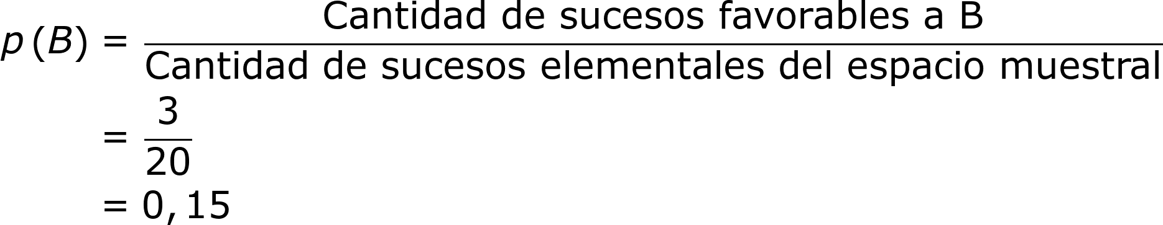

Así que la probabilidad de que aparezcan exactamente dos paquetes de papa sabor a queso es del 15%.

**Experimentos aleatorios compuestos**

Un **experimento compuesto** es el que está formado por **varios sucesos elementales** o simples, realizados de forma consecutiva.

|  |  |
| --- | --- |
| **Recuerda** | |
| **Contenido** | Cuando dos **sucesos** pueden **ocurrir simultáneamente** se denominan **compatibles**; en caso contrario, se dice que son incompatibles. |

Para facilitar el análisis de un **experimento compuesto**, se suele utilizar un **diagrama de árbol**. En este diagrama se representan las diversas posibilidades de desarrollo que tiene un suceso compuesto, de forma que las diversas ramas o caminos sean mutuamente excluyentes.

|  |  |
| --- | --- |
| **Recuerda** | |
| **Contenido** | Un **diagrama de árbol** es una representación gráfica para construir y contar todas las posibles maneras de combinar elementos de uno o más conjuntos. Mediante un diagrama de árbol se **condensan de forma gráfica todas las agrupaciones posibles**.  Un diagrama de árbol debe considerar todas las posibilidades, en caso contrario proporciona probabilidades erróneas. |

En los diagramas de árbol al servicio del cálculo de probabilidades, en cada rama se señala la probabilidad de que pase aquello que se indica. En el diagrama de árbol el cálculo en cada desprendimiento de ramas se realiza como si los sucesos indicados por las ramas que llevan hasta allí se hubieran realizado. Ello se evidencia porque l**a suma de las probabilidades de cada abanico de ramas es igual a 1**.

Para calcular una probabilidad, solo hay que dibujar el camino correspondiente en un diagrama de árbol y realizar el **producto de las probabilidades de todas las ramas** que lo forman. Esta multiplicación recibe el nombre de **regla del producto**.

Para calcular la probabilidad de un suceso, es necesario:

* Examinar todos los **caminos** que le son **favorables**.
* **Calcular la probabilidad** de cada camino **multiplicando las probabilidades** de las ramas que lo forman.
* **Sumar las probabilidades de todos los caminos favorables**.

La **regla del producto resulta ser entonces** una forma de calcular la probabilidad del suceso intersección, A ∩ B, o del suceso “A y después B” o “B, dado que ya ocurrió A”. Consiste en **multiplicar las probabilidades de los sucesos simples** que forman el camino. Posteriormente, para calcular la probabilidad del suceso compuesto, **se suman las probabilidades** de todos los caminos que le son favorables.

Por ejemplo, en una lotería hay 100 números, con dos premios, uno de 500 millones de pesos (representado como I en el diagrama) y otro de 200 millones de pesos, (representado por el II, en el diagrama). Si se han comprado 2 billetes, ¿qué probabilidad hay de no ganar nada, de ganar el primer premio, de ganar el segundo premio y de ganar ambos premios?

Para poder dar respuesta a las pregunta, se construye el **espacio muestral con los resultados posibles y las probabilidades de los sucesos elementales**. Una forma de lograr hacerlo es a través de un **diagrama de árbol:**

|  |  |
| --- | --- |
| **Imagen (fotografía, gráfica o ilustración)** | |
| **Código** |  |
| **Descripción** | 4º ESO/Matemáticas/Probabilidad/ Experimentos aleatorios |
| **Código Shutterstock (o URL o la ruta en AulaPlaneta)** | [http://profesores.aulaplaneta.com/DNNPlayerPackages/Package14645/InfoGuion/cuadernoestudio/images_xml/MT_10_12_%20img5_small.jpg](http://profesores.aulaplaneta.com/DNNPlayerPackages/Package14645/InfoGuion/cuadernoestudio/images_xml/MT_10_12_%20img5_zoom.jpg)  http://profesores.aulaplaneta.com/DNNPlayerPackages/Package14645/InfoGuion/cuadernoestudio/images_xml/MT_10_12_%20img5_zoom.jpg |
| **Pie de imagen** | Diagrama de árbol de las probabilidades de obtener premio en una lotería comprando dos billetes. |
| **Ubicación del pie de imagen** | Inferior |

Así, las **probabilidades** de los posibles **sucesos** quedan recogidas en la siguiente **tabla**:

|  |  |
| --- | --- |
| **Imagen (fotografía, gráfica o ilustración)** | |
| **Código** |  |
| **Descripción** | 4º ESO/Matemáticas/Probabilidad/Experimentos aleatorios compuestos |
| **Código Shutterstock (o URL o la ruta en AulaPlaneta)** | [http://profesores.aulaplaneta.com/DNNPlayerPackages/Package14645/InfoGuion/cuadernoestudio/images_xml/MT_10_12_img6_small.jpg](http://profesores.aulaplaneta.com/DNNPlayerPackages/Package14645/InfoGuion/cuadernoestudio/images_xml/MT_10_12_img6_zoom.jpg) **OJO!!!! Quitar los valores en euros, o cambiarlos por 0 millones, 200 millones, 500 millones y 700 millones en cada fila respectivamente.** |
| **Pie de imagen** | Tabla resumen de las probabilidades de los sucesos posibles. La suma de todas las probabilidades debe ser igual a 1. |
| **Ubicación del pie de imagen** | Inferior |

**[SECCIÓN 2] 2.1 Probabilidad condicional**

En muchas ocasiones, la ocurrencia de un suceso no interfiere sobre la ocurrencia de otro. Por ejemplo si se lanza primero un dado y luego una moneda, un resultado no interfiere sobre el segundo; tales sucesos se conocen como sucesos independientes. Cuando los sucesos son independientes, la probabilidad de un suceso compuesto está dada por el producto de las probabilidades de los sucesos simples que lo conforman.

Por el contrario, cuando se realizan observaciones de **sucesos compuestos**, puede suceder que uno dependa del otro. Los sucesos A: “estudiar para trigonometría” y B: “aprobar trigonometría” son **sucesos dependientes**, ya que cuanto más se estudia, más probabilidad hay de aprobar la asignatura.

La probabilidad de que se verifique un suceso B (aprobar) cuando ha ocurrido otro A (estudiar) se llama **probabilidad condicionada** y se expresa por *p(B/A)*, que se lee “la probabilidad de B, dado A” o “la probabilidad de B condicionada a A”. En ese caso, la probabilidad no es la suma de los sucesos que lo componen.

Si A y B son dos sucesos de un experimento aleatorio y A no es un suceso imposible, es decir, p(A) ≠ 0, se define la **probabilidad** de B **condicionada** a A como:

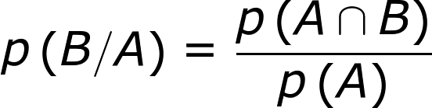

En el caso de que se trate de un experimento para el que se pueda aplicar la fórmula de Laplace, el número anterior puede ser calculado así: cantidad de casos favorables de B entre los que también son favorables a A.



A partir de la definición del cálculo de la probabilidad condicionada y según la regla del producto entonces:

* Si A y B son dependientes: p (A ∩ B) =p (A) × p (B/A).
* Si A y B son independientes: p (A ∩ B)= p (A) × p (B) ya que en ese caso p (B/A) = p(B).

|  |  |
| --- | --- |
| **Destacado** | |
| **Título** | **Los sucesos dependientes y los independientes** |
| **Contenido** | Los experimentos simples que forman un experimento compuesto pueden ser independientes o dependientes.   * Dos sucesos son independientes cuando el resultado de cada uno de ellos no depende del resultado del otro, es decir que el resultado de cada suceso no depende de los demás; * Dos sucesos son dependientes, cuando el resultado de cada uno de ellos influye en las probabilidades de los demás. * Si A y B son dependientes: p (A ∩ B) =p (A) × p (B/A). * Si A y B son independientes: p (A ∩ B)= p (A) × p (B). |

Por ejemplo, se realiza el experimento de lanzar una moneda y después lanzar un dado y se quiere calcular la probabilidad de los siguientes dos sucesos:

A: “obtener un 6”.

B: “obtener cara”.

Para analizar la independencia de los siguientes dos sucesos, inicialmente se define el **espacio muestral** del experimento, que se condensa en el diagrama de árbol, en el que se hace la convención de que C = cara y de que X = cruz:

|  |  |
| --- | --- |
| **Imagen (fotografía, gráfica o ilustración)** | |
| **Código** |  |
| **Descripción** | 4º ESO/Matemáticas/Probabilidad/ Probabilidad condicionada |
| **Código Shutterstock (o URL o la ruta en AulaPlaneta)** | [http://profesores.aulaplaneta.com/DNNPlayerPackages/Package14645/InfoGuion/cuadernoestudio/images_xml/MT_10_12_img7_small.jpg](http://profesores.aulaplaneta.com/DNNPlayerPackages/Package14645/InfoGuion/cuadernoestudio/images_xml/MT_10_12_img7_zoom.jpg)  http://profesores.aulaplaneta.com/DNNPlayerPackages/Package14645/InfoGuion/cuadernoestudio/images_xml/MT_10_12_img7_zoom.jpg |
| **Pie de imagen** | Espacio muestral para el experimento aleatorio de lanzar una moneda y después lanzar un dado |
| **Ubicación del pie de imagen** | Inferior |

El espacio muestral es E = {(C, 1), (C, 2), (C, 3), (C, 4), (C, 5), (C, 6), (X, 1), (X, 2), (X, 3), (X, 4), (X, 5), (X, 6)}, compuesto por 12 elementos.

Para analizar la probabilidad condicionada de los sucesos A: “obtener un 6” y B: “obtener cara”, se siguen los siguientes pasos

* Se escriben los **sucesos simples** que componen los dos sucesos a comparar y el suceso intersección:

A = {(C, 6), (X, 6)}; B = {(C, 1), (C, 2), (C, 3), (C, 4), (C, 5), (C, 6)}

A ∩ B = {(C, 6)}

* Se calculan las **probabilidades de los sucesos** y **la probabilidad de la intersección de sucesos**.

p (A) = 2/12 =1/6

p (B) = 6/12 = 1/2

p (A ∩ B) = 1/12

* Se comprueba si el **producto de las probabilidades de los sucesos** es **igual** a la **probabilidad de la intersección** de los mismos. Si son iguales, los sucesos son independientes, de lo contrario son dependientes. En este caso

*p (A) × p (B) = 2/12 × 6/12 = 12/144 = 1/12*

*p (A ∩ B) = 1/12 = p(A) × p (B)*

Así, como los resultados de las probabilidades son iguales, se ha comprobado que los sucesos *A* y *B* son sucesos independientes.

En ocasiones, no es tan evidente la independencia de sucesos. Por ello, es imprescindible **calcular**, por un lado, la **probabilidad de la intersección** y por otro, el producto de las probabilidades de cada suceso, a fin de comprobar si el resultado obtenido en cada cálculo es el mismo. Si **son iguales, se asegura la independencia de los sucesos. Si no, se debe recurrir a otras estrategias para realizar el cálculo de la probabilidad condicionada, usando por ejemplo diagramas de árbol o tablas de contingencia.**

**Tablas de contingencia**

**Cuando se clasifican los datos de un grupo que tienen más de una modalidad, referidos a dos características distintas, los datos se pueden expresar a través de una tabla de doble entrada, de manera que se garantice que cada individuo ha quedado clasificado en una y solo una casilla. Cuando es así, la tabla se conoce como tabla de contingencia.**

**Entonces, las entradas en la tabla discriminan los grupos según sus modalidades y características, de la siguiente manera:**

|  |  |
| --- | --- |
| **Imagen (fotografía, gráfica o ilustración)** | |
| **Código** |  |
| **Descripción** | 4º ESO/Matemáticas/Probabilidad/ Probabilidad condicionada |
| **Código Shutterstock (o URL o la ruta en AulaPlaneta)** | [http://profesores.aulaplaneta.com/DNNPlayerPackages/Package14645/InfoGuion/cuadernoestudio/images_xml/MT_10_12_img7b_small.jpg](http://profesores.aulaplaneta.com/DNNPlayerPackages/Package14645/InfoGuion/cuadernoestudio/images_xml/MT_10_12_img7b_zoom.jpg)  http://profesores.aulaplaneta.com/DNNPlayerPackages/Package14645/InfoGuion/cuadernoestudio/images_xml/MT_10_12_img7b_zoom.jpg |
| **Pie de imagen** | Tabla de contingencia y probabilidades presentes en ella |
| **Ubicación del pie de imagen** | Inferior |

A partir del esquema anterior se observa que en una tabla de contingencia cada individuo debe quedar clasificado en una y solo en una casilla.

Por ejemplo, en una clase de 30 alumnos, 19 son mujeres y 11 hombres. Si 7 mujeres y 8 hombres llevan tenis y se escoge una persona al azar, cuál es la probabilidad de los siguientes sucesos:

A: “que sea una mujer y lleve tenis”.

B: “que sea una mujer, sabiendo que lleva tenis”.

Para facilitar los cálculos, vamos a indicar los datos en una **tabla de contingencia, donde H significa “Hombre”, M “mujer”, T “lleva tenis” y T’ “no lleva tenis”**:

|  |  |
| --- | --- |
| **Imagen (fotografía, gráfica o ilustración)** | |
| **Código** |  |
| **Descripción** | 4º ESO/Matemáticas/Probabilidad/ Probabilidad condicionada |
| **Código Shutterstock (o URL o la ruta en AulaPlaneta)** | [http://profesores.aulaplaneta.com/DNNPlayerPackages/Package14645/InfoGuion/cuadernoestudio/images_xml/MT_10_12_img7c_small.jpg](http://profesores.aulaplaneta.com/DNNPlayerPackages/Package14645/InfoGuion/cuadernoestudio/images_xml/MT_10_12_img7c_zoom.jpg) |
| **Pie de imagen** | Tabla de contingencia para los individuos clasificados según el género y el tipo de calzado. **H significa “Hombre”, M “mujer”, T “lleva tenis” y T’ “no lleva tenis”** |
| **Ubicación del pie de imagen** | Inferior o lateral |

Estos mismos datos quedarían distribuidos en un diagrama de árbol de la siguiente manera:

|  |  |
| --- | --- |
| **Imagen (fotografía, gráfica o ilustración)** | |
| **Código** |  |
| **Descripción** | 4º ESO/Matemáticas/Probabilidad/ Probabilidad condicionada |
| **Código Shutterstock (o URL o la ruta en AulaPlaneta)** | [http://profesores.aulaplaneta.com/DNNPlayerPackages/Package14645/InfoGuion/cuadernoestudio/images_xml/MT_10_12_img8_small.jpg](http://profesores.aulaplaneta.com/DNNPlayerPackages/Package14645/InfoGuion/cuadernoestudio/images_xml/MT_10_12_img8_zoom.jpg) **OJO!!!! CAMBIAR “tejanos” POR “tenis”, “chicas” POR “mujeres” Y “chicos” POR “hombres”. OJO**  http://profesores.aulaplaneta.com/DNNPlayerPackages/Package14645/InfoGuion/cuadernoestudio/images_xml/MT_10_12_img8_zoom.jpg |
| **Pie de imagen** | Diagrama de árbol en el que se detalla el espacio muestral del experimento. |
| **Ubicación del pie de imagen** | Inferior |

En el diagrama de árbol se especifican las probabilidades de cada rama y, al final, las probabilidades de cada camino.

Para responder a la primera pregunta, se observa que de los 30 alumnos, 7 son mujeres con tenis; luego la probabilidad de que la persona elegida sea una mujer con tenis es:

*p (M ∩ T) = 7/30 = 0,23*

Se obtiene el mismo resultado al aplicar la ecuación de probabilidad de sucesos dependientes,

p (M ∩ T) = p (M) ×·p (T/M)

p (M ∩ T) = 19/30 ×·7/19

p (M ∩ T) = 7/30

En el caso del suceso B: “que sea una mujer sabiendo que lleva tenis”, está condicionada a “llevar tenis”. De los 15 casos que hay de personas con tenis, 7 son mujeres, por tanto, la probabilidad es:

p (M/T) = 7/15

Si se aplica la ecuación de la probabilidad de ser mujer condicionada a llevar tenis, se obtiene el mismo resultado:

p (M/T) = p (M ∩ T) / p (T) = (7/30) / (15/30) = 7/15

(No es posible tener una Sección 4)

[SECCIÓN 1]**Fin de unidad**

|  |  |
| --- | --- |
| **Mapa conceptual** | |
| **Código** | XX_00_00_REC00 |
| **Título** | Mapa conceptual |
| **Descripción** |  |

|  |  |
| --- | --- |
| **Evaluación: recurso nuevo** | |
| **Código** | XX_00_00_REC00 |
| **Título** |  |
| **Descripción** |  |

|  |  |  |
| --- | --- | --- |
| **Webs de referencia** | | |
| **Código** | XX_00_00_REC00 | |
| **Web 01** | *Probabilidad y estadística* | [*URL*](http://lya.fciencias.unam.mx/lars/libros/pe-agosto-2006.pdf) |
| **Web 02** | *Probabilidad* | [*URL*](http://www.virtual.unal.edu.co/cursos/ciencias/2010620/) |
| **Web 03** | *Ejercicios resueltos de probabilidad condicionada* | [*URL*](http://www3.uah.es/jmmartinezmediano/Segundo%20CS/MCCSS%20Tema%2009b%20Problemas%20de%20probabilidad%20condicionada.pdf) |